**CAPITULO 2**

**2. ESTUDIO DE OPERACIONES PARA CLASES DE PROCESOS DE MANUFACTURA**

Antes de dimensionar las matrices para formado tenemos que determinar las fuerzas que vamos a aplicar y para ello debemos enmarcarnos en la prensa que poseemos y en los procesos que se pueden realizar en ella. Para seleccionar entre procesos de manufactura y obtener un producto terminado debemos considerar el material que vamos a conformar o a transformar, puesto que sus propiedades van a ser importantes para la determinación de los requerimientos físicos del trabajo a realizar; las propiedades finales, ya sea que se requiera mayor o la misma resistencia o si solo es un cambio de forma. El tamaño de la pieza, el grosor y su complejidad nos podrán limitar los procesos que podamos escoger. Las tolerancias, el acabado superficial, el diseño y costo del herramental, la existencia de los equipos, la cantidad que se quiere producir en un tiempo fijo y el costo total. La valoración de todos estos puntos nos inclinará a escoger un proceso por sobre otro.

El comportamiento del material en un proceso de manufactura se encuentra en el rango plástico. Cuando un elemento se empieza a esforzar sufre una elongación su cambio de forma está regido por la ley de Hooke. La cual nos provee una relación entre el esfuerzo aplicado y la deformación. El conocimiento de los esfuerzos que sufre un material nos dice de la fuerza que provocan los mismos. Pero en el rango plástico el material ya no se comporta linealmente. Su índice de deformación obedece a la siguiente relación (ref. 7):



Nosotros deseamos conocer las fuerzas que están involucradas en el proceso de conformado, el esfuerzo de fluencia que encontramos en la mayoría de textos es de uso limitado en procesos de conformado puesto que la mayoría de materiales de ingeniería aumentan su resistencia cuando se los deforma en frío y se necesitan mayores fuerzas para mantener el flujo. La relación entre el índice de deformación y el esfuerzo aplicado es (ref. 7):



**TABLA 2.1 (ref. 7)**

|  |  |  |  |
| --- | --- | --- | --- |
| **VALORES TÍPICOS DE K Y n A TEMPERATURA AMBIENTE** | | | |
| **MATERIAL** | **K** | | **n** |
| **psi x 10³** | **Mpa** |
| Al 1100 O | 26 | 180 | 0,2 |
| Al 2024 T4 | 100 | 690 | 0,16 |
| Al 5052 O | 30 | 210 | 0,13 |
| Al 6061 O | 30 | 205 | 0,2 |
| Al 6061 T6 | 60 | 410 | 0,05 |
| Al 7075 O | 58 | 400 | 0,17 |
| Brass 60-39-1 Pb revenido | 115 | 800 | 0,33 |
| Brass 70-30 revenido | 130 | 895 | 0,49 |
| Aleación de  base Cobalto | 300 | 2070 | 0,5 |
| Cobre Revenido | 46 | 315 | 0,54 |
| Molibdeno revenido | 105 | 725 | 0,13 |
| Acero bajo carbono revenido | 77 | 530 | 0,26 |
| Acero 1045  rolado en caliente | 140 | 965 | 0,14 |
| Acero 1112 revenido | 110 | 760 | 0,19 |
| Acero 1112 rolado en frío | 110 | 760 | 0,08 |
| Acero 4135  revenido | 147 | 1015 | 0,17 |
| Acero 4135 rolado en frío | 160 | 1100 | 0,14 |
| Acero 4340 revenido | 93 | 640 | 0,15 |
| Acero inox 302 revenido | 190 | 1300 | 0,3 |
| Acero inox 304 revenido | 185 | 1275 | 0,45 |
| Acero inox 410 revenido | 140 | 960 | 0,1 |

Los valores de K y n son característicos de cada material y su condición, estos valores se los obtiene experimentalmente en pruebas de tensión. El valor de n se puede interpretar como un índice de endurecimiento, pues mientras más alto es su valor se va a poder esforzar el material a mayor grado antes de que empiece a ocurrir un adelgazamiento de sección o acuellamiento. Cuando el índice de deformación es igual a n es cuando se da la máxima carga en el cuello.

Esta relación nos es útil mientras el material no presente una sensibilidad apreciable a la velocidad de deformación, esta sensibilidad se presenta cuando se aumenta la temperatura.

Entonces debe reconocerse que temperaturas son consideradas altas para cada material y aplicar la relación apropiada. El efecto de la velocidad de deformación es generalmente expresada (ref. 7):





Podemos realizar un proceso de manufactura a temperatura ambiente y bajo índice de velocidad o a altas temperaturas y altos índices de velocidad y obtener la misma resistencia final.

**TABLA 2.2 (ref. 7)**

|  |  |  |  |  |
| --- | --- | --- | --- | --- |
| **RANGO DE VALORES APROXIMADOS PARA C Y m PARA VARIOS METALES REVENIDOS A INDICES DE DEFORMACIÓN ENTRE 0,2 A 1** | | | | |
| **MATERIAL** | **TEMPERATURA** | **C** | | **m** |
| **psi x 10³** | **Mpa** |
| ALUMINIO | 200-500 | 12-2. | 82-14 | 0,07-0,23 |
| ALEACIONES DE Al | 200-500 | 45-5. | 310-35 | 0-0,2 |
| COBRE | 300-900 | 35-3. | 240-20 | 0,06-0,17 |
| ALEACIONES DE Cu | 200-800 | 60-2. | 415-14 | 0,02-0,3 |
| PLOMO | 100-300 | 1,6-0,3 | 11-2. | 0,1-0,2 |
| MAGNESIO | 200-400 | 20-2. | 140-14 | 0,07-0,43 |
| ACERO BAJO C | 900-1200 | 24-7. | 165-48 | 0,08-0,22 |
| ACERO MEDIO C | 900-1200 | 23-7. | 160-48 | 0,07-0,24 |
| ACERO INOXIDABLE | 600-1200 | 60-5. | 415-35 | 0,02-0,4 |

Ahora que ya podemos determinar los esfuerzos, las cargas las obtenemos de los criterios de Von Mises o de Tresca. El criterio de tresca establece (ref. 7):



**FIGURA 2.1**

**CIRCULO DE MOHR**

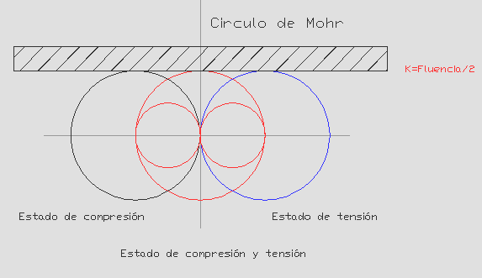

En el esquema podemos observar que cualquier combinación de esfuerzos está limitada por un techo K, sin embargo cuando no se pueden reducir los esfuerzos este techo se puede variar variando la temperatura.

El criterio de Von mises establece que la distorsión es la causa de la fluencia, matemáticamente se expresa (ref. 7,9) :



Cabe resaltar que cuando se aplican estos criterios al diseño elástico, el esfuerzo de fluencia resultante se lo denomina esfuerzo efectivo y lo que se desea es representar el estado triaxial de esfuerzos de forma uní axial para contrastarlo con el esfuerzo de fluencia del material obtenido en pruebas de tensión en una dirección, que son los datos que se encuentran mayormente documentados. En el diseño plástico este esfuerzo efectivo se encuentra entre el esfuerzo de fluencia plástico y el límite de fluencia. El esfuerzo de fluencia plástico es el esfuerzo real requerido para provocar una deformación plástica continua a una deformación particular, aunque para materiales endurecibles por deformación hay un esfuerzo de fluencia plástico para cada estado de deformación. También esta definido el índice de deformación para un estado mas general.

Los otros factores como las tolerancias el diseño y costo de herramental etc. dependen del proceso en sí y serán discutidos particularmente.

Es importante, la evaluación del trabajo que se debe realizar para deformar un material. El trabajo está definido “fuerza por distancia” en dirección colindar a la fuerza, una cantidad equivalente de trabajo por unidad de volumen es el producto del esfuerzo por el índice de deformación, como la relación entre estas dos variables en el rango plástico depende de la curva particular esfuerzo-deformación, este trabajo se puede visualizar mejor cuando se observa el gráfico, el área bajo la curva.

**FIGURA 2.2 (ref. 7)**

**ESFUERZO REAL VS DEFORMACION REAL**

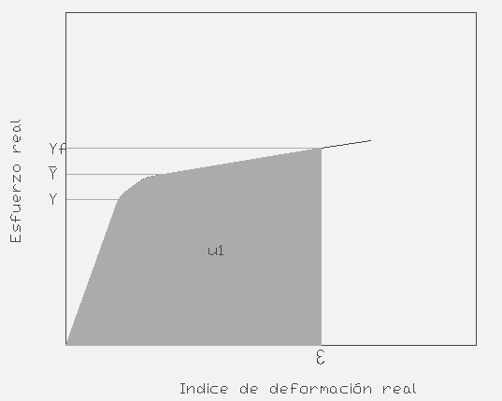



Y par una condición mas general de esfuerzo triaxial



Y para obtener el trabajo total multiplico u por el volumen de material. Esta energía es la mínima requerida por el material para ser deformado, no hay que olvidar que también se tienen que vencer las fuerzas de fricción y adicionalmente la energía de corte que se produce en el interior del material, denominada redundante, pues no contribuye a la energía que se necesita para que el material cambie su forma.



**2.1 CORTE Y PLEGADO**

El corte es la operación mas sencillas y generalmente siempre va de la mano con otras operaciones de conformado como operación preliminar, posterior o ambas, como por ejemplo, en las piezas forjadas se requiere cortar el exceso al final, o en una embutición para eliminar los defectos algunas veces inevitables debido a las heterogeneidades del material en su sentido transversal y axial. etc.

El proceso consiste en la aplicación de fuerzas en sentidos opuestos separadas por un espacio, causando la rotura del material, el espaciamiento tiene una considerable importancia en la manera en que el metal falla cuando se realiza el corte en matrices y generalmente se lo refiere como un porcentaje del espesor.

**FIGURA 2.3**

**PARTES IDENTIFICABLES EN CORTES**

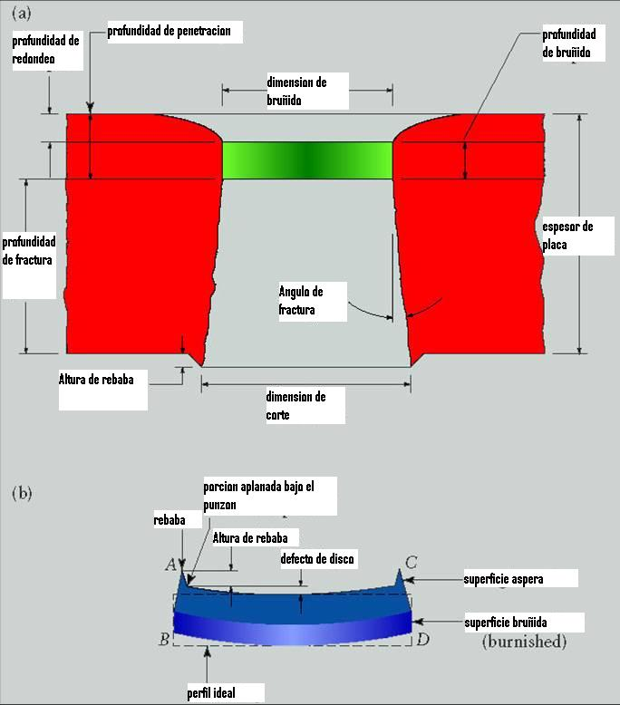

* Redondeado
* Bruñido
* Fractura
* Rebaba

Cuando el espaciamiento es excesivo la chapa se dobla alrededor del radio de las matrices, luego se estira hasta llegar a su resistencia máxima a la tensión para finalmente romperse. Si el espaciamiento es del orden del espesor o hasta un 15% más, entonces se producen regiones en el corte claramente identificadas en la chapa y en el agujero.

Hay que señalar que el material que se encuentra adjunto a la superficie de corte sufre un endurecimiento por trabajo en frío, puesto que las fibras en este sector se van alargando hasta la rotura, cosa que no sucede con el material directamente bajo el punzón debido a que se mueve junto con el y no se deforma.

Finalmente, con espaciamientos menores al espesor, se producen cortes secundarios, ya que las grietas que se forman en la superficie cercana al punzón y la superficie cercana a la matriz, no se encuentran, estos cortes secundarios hacen que el corte desplazado presente desgarramientos irregulares. Por otro lado el agujero presenta un corte totalmente vertical.

Entonces podemos concluir que la selección del espaciamiento va a variar según los resultados que desee obtener. Si el producto de la operación es la chapa, entonces se dimensiona la matriz a esas medidas y según ellas se da el espaciamiento y finalmente las dimensiones del punzón; Si el producto del corte es el agujero, entonces las dimensiones del agujero serán las del punzón y el espaciamiento determinará las dimensiones de la matriz.

Puede ocurrir una distorsión en la parte seccionada debido a que no existe un sostén en la parte inferior de la chapa directamente bajo el punzón.

**FIGURA 2.4 (ref. 7)**

**DISTORSIÓN DE DISCO**

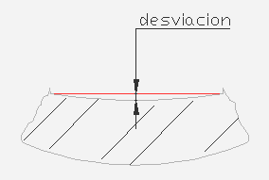

Esto puede remediarse implementando un sistema de resortes debajo del corte o si se posee un cilindro inferior como es nuestro caso.

La fuerza necesaria para realizar un corte está determinada por el área de corte (ref. 9):



Esto es cierto siempre y cuando el espaciamiento entre las matrices no permita que el material se doble y luego se esfuerce a tensión hasta llegar al esfuerzo último y luego romperse.

Un ángulo es deseable si se desea incrementar el rango de trabajo sin aumentar la capacidad de la prensa. A éste ángulo se le denomina shear o ángulo de corte. La pendiente que se forma en la cara que se esfuerza contra el material que se va a cortar ingresa al material de manera progresiva; la ventaja se presenta cuando la herramienta de corte alcanza la penetración del material, entonces la fuerza que se necesitará para el resto del corte disminuirá porque solo sigue la grieta que concentra esfuerzo.

La opción óptima es cuando el corte es igual al espesor, si el corte es igual a la mitad del espesor, el efecto deseado de reducir la fuerza que se tiene que emplear no se logra porque no se alcanza a cortar el material sino con toda la sección del punzón

**FIGURA 2.5**

**CORTE (SHEAR)**

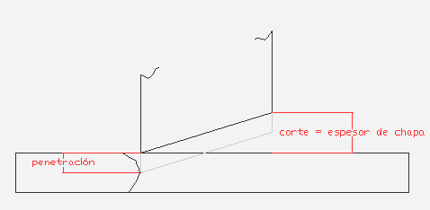

. Si de forma opuesta se aumenta el corte al doble del espesor, la punta del espesor se vuelve muy esbelta y las probabilidades de que se rompan son elevadas, también hay un excesivo desgaste.

Otra operación de corte que podemos emplear en nuestro equipo es el piercing o penetrado en el que lo importante es la forma del agujero, que posee un perfil adecuado para el paso suave de fluidos, para esto se cambia la matriz, que tiene la forma de una bala y que rompe centralmente y después deforma el material.

Con todos los parámetros anteriormente expuestos podemos determinar un rango de operación fijando el diámetro y el material un A36.

**FIGURA 2.6**

**PERFORADO (PIERCING)**

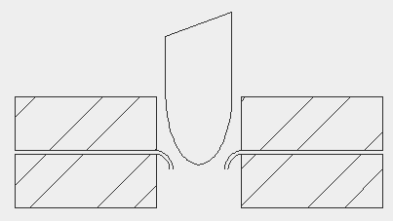

Podemos ver, en el gráfico siguiente, que la capacidad de la prensa es suficiente para realizar corte de agujeros en una gran variedad de espesores. Podríamos aprovechar ésta capacidad para realizar múltiples agujeros en un solo ciclo e trabajo.

Para el dimensionamiento del herramental tomaremos la curva lineal izada de 294000 N (30 ton), el diámetro de 8 centímetros que perforará un espesor de 8 milímetros como podemos observar en el grafico 2.1.

El plegado o doblado es una operación que puede efectuarse con herramientas manuales en un taller casero, por lo que la prensa en el taller de metalurgia no tendrá problemas para realizar este tipo de trabajo, la forma que se quiere terminar determina la dificultad del proceso, que radica en la forma de la matriz y como la fuerza se va ejerciendo sobre el metal.

**GRAFICO 2.1**

**ESPESORES QUE PUEDEN SER PERFORADOS EN LA PRENSA**



En cuanto los límites físicos, el espesor y el área efectiva ponen límites a lo que se puede realizar en la prensa.

Las fuerzas aplicadas para plegar son contrarias o en direcciones opuestas, igual que en corte, la diferencia está en el espaciamiento entre ellas, lo que favorece a que las fibras sufran distorsión plástica sin llegar a la falla.

La fuerza así aplicada estresa el material en áreas localizadas, específicamente en el radio de acción, el fleje es esforzado en la parte exterior del radio de curvatura a tensión y en el interior a compresión, y el eje neutro se desplaza hacia el interior en aproximadamente 0.4 el espesor, medido desde el radio interno. Así podemos saber el desarrollo del fleje y cortar la longitud correcta.

Cuando se dobla el metal las fibras mas externas alcanzan el rango plástico, pero en ocasiones las fibras mas internas no lo alcanzan y se mantienen en el rango elástico, éstas fibras tratan de regresar a su posición original y provocan un resorteo, el material se devuelve en dirección opuesta a la que fue deformado. Esto se soluciona diseñando la matriz para un sobre doblado.

Las fuerzas para doblar un material se las obtiene modelando la operación como si fuera una viga, la cual puede ser empotrada o simplemente apoyada según la matriz. En nuestro caso y debido a la variedad de trabajos que se pueden realizar modelaremos una viga simplemente apoyada. La falla en una viga de este tipo esta gobernada por las siguientes relaciones (ref. 9):



Cuando se remplaza al esfuerzo por el esfuerzo de fluencia y se cumplen las demás relaciones las fibras exteriores fluyen, nosotros deseamos que todas las fibras alcancen este punto, para ello aumentamos la carga, la cual va a ser soportada por las fibras más interiores ya que las que se encuentran mas lejos ya no pueden resistir mas carga hasta que obtenemos una distribución de la siguiente forma:

**FIGURA 2.7**

**DISTRIBUCION DE ESFUERZOS PARA DEFORMACION PLASTICA**

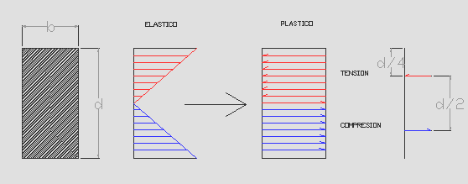

Entonces el momento que genera la plasticidad de toda la viga es:



Ahora ya podemos saber la fuerza necesaria para plastificar una sección entera. Para tener la capacidad de nuestro equipo en función de lo que puede realizar, fijamos la carga, 588000 N (60 ton), la longitud máxima, 60 cm., y el material, acero A36. Con lo que nos quedan como incógnitas b y d que componen la sección.

**GRAFICO 2.2**

Como podemos observar la capacidad no es un problema cuando se trata de doblar espesores comunes, en la práctica se transformará una chapa en un perfil c para lo que necesitamos una matriz en V y un punzón o matriz macho.

Las matrices serán concebidas para doblar espesores de 5 mm a 90 grados para lo que se usarán solo 49000 N (5 ton), la forma de la matiz permitirá doblar hasta 10 mm pero ángulos reducidos y una fuerza de 180075 N. Para dimensionar el punzón utilizaremos el criterio de la carga máxima que puede soportar antes de que sobrevenga el pandeo, primero la razón de esbeltez.



Después de algunas iteraciones selecciono h = 2 cm. El cual pudo ser menor en lo que respecta a esfuerzos, sin embargo al doblar un material y dependiendo de éste, hay un radio mínimo de plegado que va de 0.5 a 4 veces el espesor que se puede efectuar sin que se presenten defectos. La matriz se diseña para plegar una placa de 5 mm en un ángulo de 90 grados pero se pueden doblar espesores de hasta 10mm pero menores grados. Con una longitud l = 10 cm. debido a que el claro entre la mesa superior y la fija es de 18 cm.



Comparo los valores de esbeltez y resulta una columna media la cual esta regida por la ecuación de Jonson, el material de prueba para los cálculos es un acero A 36 con una resistencia de 248211 KPa y un modulo de rigidez de 207 MPa.



Lo cual es excesivo sin embargo debido a las limitaciones de forma y a los diseños de más comúnmente empleados en la industria aceptaremos éste valor. El mínimo valor de h es de 5 milímetros para diseños alternos. Para el análisis de la matriz hembra necesitamos ver el cuerpo libre

**FIGURA 2.8**

**DIAGRAMA DE CUERPO LIBRE**

L=2cm

2.5cm

P/2

Estas medidas consideran al punzón y los espesores de lámina que van a embutirse, también toman en cuenta la elasticidad del material, puesto que algunas veces hay que doblar ángulos mayores para contra arrestar lo que se devuelve el material debido a su elasticidad. Podemos modelar la situación como una viga en voladizo con una carga concentrada en su extremo que es la situación crítica a la que se somete el elemento



Una vez determinado el esfuerzo equivalente de Von Mises utilizamos un factor de concentración de esfuerzo debido a la unión en la esquina de la matriz Kt =1.8



El mismo procedimiento es realizado para cuando deseo plegar placas de 10mm de espesor y obtengo un factor de seguridad de 1.07.

Los planos se encuentran en la sección respectiva.

**2.2** **EMBUTICIÓN SIMULADA DE METALES**

La embutición es un proceso de manufactura que transforma una placa plana en un cuerpo hueco mediante la aplicación de una fuerza. Entre los artículos mas comunes producidos por este procedimiento encontramos: bañeras, lavabos de cocina, partes de automóviles, latas (de diferentes tipos de productos y formas) etc.….

Los procesos de conformado se caracterizan por que en ellos no se presenta perdida de material en forma de viruta.

Para llevar a una lámina a una forma final primero hay que cortarla en formas determinadas, esta operación se puede realizar en una prensa o mediante otros procedimientos de corte.

Entonces podemos decir que el proceso de transformar una lámina de un espesor específico en un producto final con una forma determinada tiene que seguir ciertos procedimientos, estos procedimientos, y su cantidad, depende de la complejidad de la forma final.

En general, se pueden mencionar 3 procedimientos comúnmente utilizados:

1. Cortar
2. Doblar
3. Embutir

Estos procedimientos están sujetos a combinaciones y subdivisiones según lo exija la pieza a conformar.

Cuando mencionamos la complejidad del elemento nos referimos a la cantidad de pliegues o dobleces que pueda presentar, del espesor de la lámina, la cual define la fuerza necesaria para lograr que este fluya por la matriz y también la cantidad de operaciones necesarias para alcanzar las especificaciones.

La calidad del material es otra variable que se debe tomar en cuenta en el proceso de embutición, puesto que, un material más dúctil requerirá menos operaciones que uno que presente más resistencia a ser deformado.

La mayoría de los materiales se pueden embutir con mayor cantidad de procedimientos y tiempo, sometiéndolos a un revenido entre operaciones pero esto queda fuera de límites prácticos y económicos.

Las fuerzas capaces de realizar este tipo de conformado son usualmente aplicadas por prensas de doble acción de ésta manera se puede ejercer una fuerza de sujeción aparte de la de embutición.

La embutición profunda es un término que implica que parte del material que es sujetado en la parte superior de la matriz fluye hacia el interior y éste no es simplemente estirado. Para el éxito de este tipo de conformado hay que tener en cuenta, aparte de las variables que presenta el producto final que ya fueron discutidas previamente, variables tales como:

1. El radio apropiado de la matriz macho
2. El radio apropiado de la matriz hembra
3. las relaciones máximas de reducción de diámetro de la lámina
4. La fuerza de sujeción de la lámina.
5. la velocidad de conformado.
6. Lubricación

Los defectos que se pueden presentar cuando no se combinan adecuadamente estas propiedades son:

1. El arrugamiento de la lámina en la sección en la que es sujetada, esto se produce debido a que el diámetro exterior de la lámina se reduce y esto provoca un aumento en el esfuerzo circunferencial que si no se limita con una fuerza restrictiva hace que se arrugue el material. Por esta razón también ocurre un aumento en el espesor donde se sujeta la lámina.
2. El rompimiento de la lámina, ocurre cuando se excede el esfuerzo límite permisible en las paredes.

Seguidamente se mostrará un esquema en el cual podamos observar de que manera, en la prensa disponible, podemos dar una forma determinada a una lámina

**FIGURA 2.9**

**PROCEDIMIENTO PARA EMBUTICIÓN**

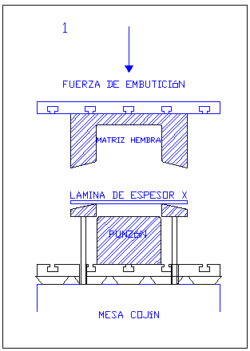

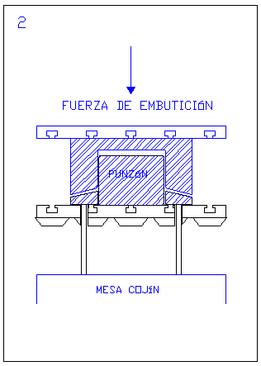

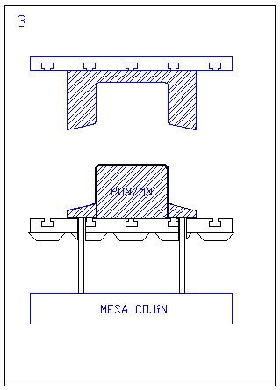

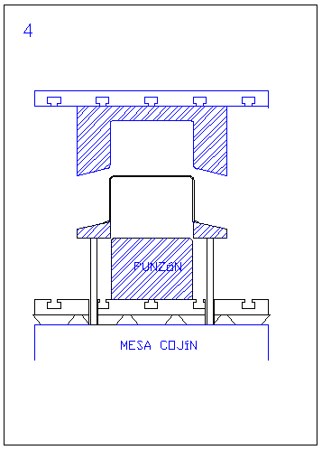

La posición 1 es la inicial, la prensa está lista para su primer ciclo, la lámina de espesor y material x se encuentra en su lugar.

La posición 2.- la mesa móvil ha efectuado el trabajo sobre la chapa y al mismo tiempo ha ejercido una fuerza de sujeción sobre los extremos de ésta mediante el anillo de pisado que a su vez ha empujado la mesa cojín ha su posición inferior con los pines o velas, mas comúnmente llamados en la industria.

Posición 3.- En ésta posición la mesa móvil regresa a su punto muerto superior.

Posición 4.- Finalmente la mesa cojín regresa a su posición inicial empujando las velas y liberando el material embutido del punzón; culminando con el ciclo.

En este esquema se puede apreciar como la lámina toma la forma del punzón, el éxito de esta acción esta estrechamente ligado a la presión en el anillo de pisado, una excesiva presión impediría que la lámina se vaya desplazando hacia el interior lo que produciría la rotura de ésta y si la presión es escasa los esfuerzos de compresión que se producen cuando las fibras se reacomodan causarían el arrugamiento en la parte exterior de la chapa, estos pliegues interfieren con el proceso mediante el cual se reacomodan las fibras, una vez que éstos ingresan a la sección de las paredes se produce la rotura. Si se registran la formación de pliegues a un solo lado de la pieza, la presión de la pieza no es homogénea, siendo menor en los sitios donde aparecen los pliegues.

La solución está en realizar una alineación del anillo pisador con lainas de algunas décimas de milímetro. Se admiten los siguientes valores de presión media de pisado para calibración de maquinaria:

**TABLA 2.3 (ref. 3)**

**PRESIÓN MEDIA DE PISADO**

|  |  |
| --- | --- |
| **Material** | **Presión(Kg./mm²)** |
| Aluminio | 0,12 |
| Zinc | 0,15 |
| Duraluminio | 0,16 |
| Latón | 0,20 |
| Acero Inoxidable | 0,20 |
| Acero | 0,25 |
| Chapa estañada | 0,30 |

Se puede pensar que esta presión estira el material y esto es lo que da lugar a las paredes del envase pero no es así, esta influencia existe pero no es muy grande, sin embargo es un poco mayor en el esfuerzo al punzón.

La chapa se desplaza de la siguiente forma:

**FIGURA 2.10 (ref. 5)**

**DESPLAZAMIENTO DE LA CHAPA DURANTE LA EMBUTICIÓN**

1

2

3

Área del punzón

3

1

2

1

1

2

El área del punzón permanece inalterable durante la aplicación de la fuerza, luego la sección 1 empieza a envolver el punzón dando origen a las paredes y de igual forma lo hacen las secciones 2 y 3 hasta que se conforma un envase de la altura deseada, la sección 2 esta sometida a esfuerzos mayores que la 1 y a su vez la 3 a esfuerzos mayores que la 2.

Las fibras más exteriores se van comprimiendo a medida que van conformando las paredes del cilindro debido a que su diámetro se va reduciendo.

En este proceso se pierde ductilidad la cual puede ser recuperada sometiendo al elemento a un revenido.

Existe una medida de formabilidad la cual puede ser muy útil para determinar si se puede realizar una embutición en una operación.



Que se ha observado, puede alcanzar hasta valores de 2.5 en metales comúnmente formados, como lo son el bronce, el acero y el acero inoxidable.

Ahora bien, se ha hablado de lo importante que es la fuerza de pisado de la chapa, existe también la posibilidad de realizar una embutición exitosa sin esta fuerza, pero la chapa tiene que ser gruesa y no se pueden realizar reducciones mas allá del 25% lo cual implica que el resultado final tendrá una profundidad menor que si se hubiera utilizado una fuerza resistiva.

La siguiente pregunta a responder sería que fuerza necesito para embutir un espesor específico de material. Para esto se han desarrollado formulas empíricas de las cuales nos valdremos para realizar una prueba.

 (ref. 5)

Relación cuyas variables observamos graficadas en el anexo

Donde n es la razón del esfuerzo de embutición contra la resistencia ultima del material, d es el diámetro del punzón, t es el espesor de la lámina y Su es la resistencia ultima del material

**MATRICES PARA EMBUTICIÓN**

La selección de los materiales para el herramental depende de la composición del material a que se va a embutir, su tamaño, su geometría, la cantidad, las tolerancias y el acabado superficial especificado.

Las variables que influyen ya fueron mencionadas anteriormente, por lo que se discutirán sus efectos. Los radios del punzón y de la matriz junto con el porcentaje de reducción son responsables directos de la carga bajo la cual el fondo se rompe.

Se recomienda que los radios estén en el rango de 5 a 10 veces el espesor de la lámina; este radio tiene una importancia muy grande tanto para la calidad de las piezas como para la distribución de esfuerzos, si las especificaciones de la base obligan a diámetros menores a los mencionados se puede efectuar la embutición a 5 veces el espesor y regolpearlo al radio deseado.

Ejemplifiquemos los casos extremos para la matriz hembra, en los que el radio es cero y en el que el radio es D-d/2:

**FIGURA 2.11 (ref. 3)**

**RADIO DE CURVATURA EN LA MATRIZ HEMBRA**

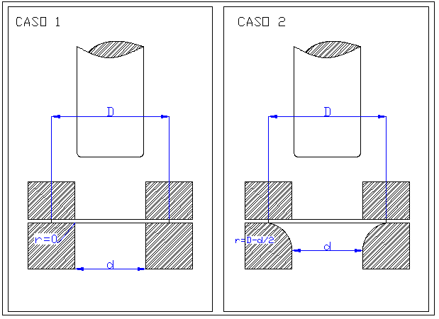

Vemos que el caso uno se convierte en una matriz de corte en la que la chapa será simplemente perforada y cuando el radio se hace máximo como en el caso 2 la embutición no es posible debido a la formación de pliegues, lo que nos lleva a la conclusión que el radio óptimo se encuentra:



Se han propuesto algunas teorías, la siguiente por Kackzmarek válida para el acero (ref. 3):



En cuanto a la holgura es lógico pensar que mientras mayor sea ésta mas fácil de realizar sería la embutición, la experiencia muestra que, efectivamente se torna mas fácil la embutición, pero también produce ciertos inconvenientes: un movimiento indeseables del punzón, deformación de las paredes, especialmente en materiales dulces, se recomiendan (ref. 3):



El flujo de material hacia el interior de la matriz hembra se controla con un pisador, ésta fuerza debe ser la mínima necesaria pero suficiente para evitar que se produzcan arrugas, usualmente es de un tercio de la fuerza de embutición, pero la regulación precisa del equipo requiere que se realicen pruebas para experimentalmente llegar al valor óptimo.

El radio del punzón se lo hace de 3 a 5 veces mayor que el diámetro determinado para la matriz hembra. Cuando la razón l/t no excede 3 a 1 se pueden embutir aluminio bronce y acero de bajo carbono sin fuerza de pisado.

**FIGURA 2.12**

**EMBUTICIÓN SIN FUERZA DE PISADO**

La embutición de láminas gruesa es realizada más comúnmente cuando el diámetro de la chapa no excede 20 veces el espesor

Las velocidades de trabajo en condiciones ideales pueden llegar a 38 cm./seg., normalmente se emplean velocidades de alrededor de 10 a 28 cm./seg. ; las condiciones óptimas son: una buena lubricación, calidad del material que se va a embutir, simetría y geometría de poca severidad, un cuidadoso control de la fuerza de pisado y que la prensa mantenga su integridad durante el trabajo; Si estas condiciones no se alcanzan es mejor realizar el ciclo a bajas velocidades.

La velocidad que tenemos en nuestra prensa, 5 cm./seg. No nos representa un obstáculo para llevar a cabo una embutición con éxito, si lo es, sin embargo, si se quisiese implementar una producción en serie.

Las velocidades recomendadas según los materiales mas comúnmente conformados son:

**TABLA 2.4 (ref. 3,7)**

**VELOCIDADES DE FORMADO PARA EMBUTICIÓN**

|  |  |  |
| --- | --- | --- |
| **Material** | **Velocidad de formado en condiciones ideales(cm./seg)** | **Velocidad de formado comúnmente empleadas(cm./seg)** |
| Aluminio | 76-88 | 50 |
| Bronce | 88-101 | 75 |
| Cobre | 63-76 | - |
| Acero | 9-25 | 25 |
| Acero inoxidable | 15-20 | 20 |
| Zinc | 63-76 | 20 |

El objetivo de mostrar estos dos valores no es confundir al lector sino, mostrar que más que una regulación de la máquina a valores determinados se debe tratar de alcanzar valores de eficiencia que se reflejan en la velocidad, y al llegar a valores máximos tratar de llevar al proceso a nuevos estándares.

Y finalmente hay que considerar el efecto de la lubricación la cual tiene como función principal evitar que los materiales se suelden en frío.

En la industria se observa el uso de cebo animal, se lo puede conseguir muy barato y ofrece buenos resultados cuando se embute acero inoxidable. Se ha observado que las soluciones de jabón en agua tienen una mayor aptitud que el aceite para retener la chapa. Entonces para grandes reducciones D/d se prefieren los aceites y para pequeñas reducciones soluciones jabonosas. En la literatura encontramos las siguientes recomendaciones: Para el acero una combinación de 25% de grafito en laminillas 25% de cebo de buey 50% de aceite de lardo, la mezcla se debe calentar. Para el latón y en cobre una solución de jabón resinoso o potásico o petróleo grafitado.

Para el aluminio, vaselina de calidad inferior o petróleo grafitado. Para el zinc sebo de buey y para el estaño en seco o petróleo grafitado.

Para la aplicación del lubricante es una mejor práctica hacerlo en la cara opuesta de actuación del punzón y no en toda la superficie, sino solo en la que se espera que haya contacto con la matriz hembra.

**PLANEACIÓN DE UNA PRÁCTICA DE EMBUTICIÓN**

La reducción máxima que podemos lograr determina la profundidad que alcanzaremos en una operación de embutición. Esto lo podemos observar con el desarrollo del elemento a conformar.

**FIGURA 2.13**

**DESARROLLO**

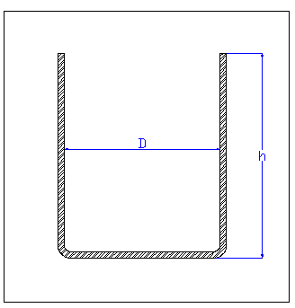

Entonces igualamos las áreas final y la inicial:



A este valor se le debe multiplicar un valor que compense el estiramiento.



En la práctica este valor se lo determina experimentalmente y para la primera prueba se lo toma como 1. El procedimiento es el mismo para perfiles mas elaborados. Los detalles se muestran en los anexos.

Ahora con toda la información podemos formular una práctica. Considerando que la reducción que escojamos determinará el costo de las matrices, como ya habíamos mencionado anteriormente se han alcanzado reducciones de 2.5, Así que empezaremos con una reducción inicial de 1.5, este valor está relacionado con el espesor de la chapa el cual lo definiremos en 2 mm y un diámetro de punzón de 75 mm



El diámetro de la chapa que necesitamos es de 112.5 mm. Con lo que obtendremos una profundidad de:

.

Para conocer la fuerza que necesitamos observamos el gráfico en el anexo, de donde podemos ver que necesitamos 176400 N (18 ton). Para el anillo pisador requiero:



Este es un valor de inicio el cual se lo debe incrementar solo si se presentan pliegues. Y finalmente debemos dimensionar las matrices que necesitamos. Los planos están adjuntados al final.

**2.3 FORJA SIMULADA**

La forja denota una familia de procesos en la que la deformación plástica se lleva a cabo bajo fuerzas de compresión, es una de las operaciones en metal más antigua, entre los componentes que usualmente encontramos forjados están los cigüeñales, barras conectoras, engranes, cabezas de pernos, herramientas de mano y gran variedad de elementos estructurales para maquinaria y equipo de transportación La forja se puede realizar a una gran variedad de temperaturas. Según la cual se dice que el trabajado es en frío, en tibio o en caliente (ref. 7)



Se pueden identificar tres formas de forja y sus diferencias radican en las matrices. Las matrices pueden ser abiertas, cerradas o con impresión.

El proceso de forjado consiste en deformar material haciendo uso de la energía cinética de una masa. La habilidad que tienen las prensas mecánicas para provocar un cambio de forma en un material de trabajo depende de la longitud de la carrera y la fuerza disponible en sus diferentes posiciones. En cambio las prensas hidráulicas tienen una capacidad determinada por la fuerza máxima que pueden generar.

Existen algunos tipos de prensas mecánicas las cuales se clasifican según su funcionamiento, el detalle de éstas está fuera del alcance de este trabajo, por lo que pasaremos directamente a las prensas hidráulicas que es el tipo de prensa que tenemos en el taller de metalurgia.

Existen ventajas y desventajas cuando se selecciona una prensa hidráulica por sobre una mecánica. El problema de selección no existe debido a que ya se dispone de una prensa, sin embargo se mencionaran estos criterios para así tener una visión más general, entre las ventajas tenemos:

1. Que la presión puede ser variada en cualquier punto de la carrera por medio de una válvula
2. Que la velocidad de deformación puede ser controlada en caso de que el material trabajado sea susceptible a ruptura a altas tasas de deformación.
3. Las máximas fuerzas pueden ser limitadas para proteger el herramental

Entre las desventajas tenemos:

1. El costo inicial de una prensa hidráulica es mayor
2. La acción es mas lenta
3. El tiempo de contacto del material caliente con la matriz es mayor lo que disminuye la vida útil de las matrices.

Las velocidades y capacidades de las prensas hidráulicas que son comúnmente empleadas varían de 1 a 12.5 cm./seg. Y de 200 a 14000 tonf. Como podemos ver la velocidad de nuestra prensa está dentro del rango de velocidades normalmente utilizadas, pero nuestra disponibilidad de fuerza es inferior, lo que nos puede indicar de antemano que los materiales que podremos forjar deberán ser los que presenten una mejor forjabilidad y las geometrías deberán ser simples.

Hay muchas variables que interviene en la forja entre las más importantes debemos observar:

1. La carga requerida
2. La geometría
3. La lubricación.
4. (El material) el esfuerzo de fluencia el cual se va incrementando a medida que la temperatura baja y aumenta la deformación

Ya que tenemos a disposición lo necesario para aplicar una fuerza, debemos determinar como deben ser las matrices que debemos usar y los materiales que se pueden forjar con la fuerza máxima disponible.

El forjado ayuda a la homogenización, disminuye la porosidad, acaba con la segregación, produce una estructura de grano fibrosa que mejora las propiedades mecánicas en el sentido paralelo al del flujo del grano.

**MATRICES PARA FORJAR**

Las matrices que se pueden emplear pueden ser de dos tipos según si se desea una forja de matriz abierta, de impresión o cerrada. Para decidir que tipo de proceso me es conveniente empezar debo tener en consideración los siguientes factores:

1. Es mejor un proceso de matriz abierta cuando el producto final es demasiado grande como para realizarse en una matriz cerrada
2. Cuando las propiedades mecánicas finales solo se puede alcanzar en un proceso de matriz abierta
3. Cuando la cantidad requerida es muy pequeña como para justificar el costo de las matrices cerradas
4. Cuando la fecha de entrega es muy cercana y no hay tiempo para la fabricación de matrices cerradas.

En las matrices cerradas se pueden elaborar formas complejas igual que en las matrices cerradas, sin embargo en las cerradas lo único que se requiere es ubicar el material a la temperatura adecuada. En las matrices abiertas se requiere cierta habilidad de la persona que maneja el material, las formas y la cantidad determinan que conviene utilizar

Las características que deben poseer las matrices para forjar son:

1. El material que las compone debe tener una facilidad para endurecerse
2. Debe ser resistente al desgaste
3. Debe ser resistente a la deformación
4. Debe presentar una resistencia a la fatiga térmica

Si el diseño no es bueno se presenta un desgaste prematuro o se llega al rompimiento;

Mientras mayor sea la capacidad de endurecimiento el material, mayor será la profundidad en que se endurezca, esto depende de la composición, en general mientras mas elementos aleantes, mayor facilidad de endurecimiento.

El desgaste se manifiesta en un cambio gradual de dimensiones causado por corrosión disolución o abrasión, siendo este ultimo el que presenta los mayores inconvenientes; mientras mayor es la resistencia y la dureza cerca de la superficie del metal, mayor es la resistencia al desgaste.

La habilidad de absorber energía sin llegar a la fractura aumenta al aumentar la temperatura, de ahí la importancia de precalentar las matrices; se ha observado que se alcanza un buen nivel de esta propiedad a los 200 Centígrados. El diseño de este tipo de matrices tiene por finalidad llevar un material de una forma burda a una específica de manera paulatina, cuando el material es presionado contra la matriz éste fluye, la facilidad para fluir determina si el diseño es bueno o no, con esto no nos referimos a las propiedades del material sino a la suavidad de las líneas y contornos que la matriz pueda tener.

Una misma matriz puede poseer diferentes impresiones si el tamaño del elemento final lo permite, con esto se puede llegar a producir una pieza terminada por cada ciclo de trabajo.

La primera impresión de la matriz tiene por lo general la finalidad de llevar al lingote a las medidas generales de ancho y largo sin importar detalles, las impresiones siguientes procuran redistribuir la masa.

Una vez que la masa ya se encuentra en las proporciones correctas en las posiciones requeridas, entonces se coloca el material en una impresión preliminar a la final, la cual es conveniente que sea mas angosta y profunda y con un volumen que sea igual al que se necesita en la impresión final, minimizando el desgaste

Los insertos a las matrices son una opción conveniente desde el punto de vista práctico y económico ya que reduce el mantenimiento de las matrices a un cambio de insertos que puede realizarse de forma más rápida. Estos se colocan donde el desgaste es excesivo.

Existen algunos inconvenientes operacionales que también se deben tener en mente, La aplicación de la fuerza sobre una matriz con formas que favorecen a deslizamientos obliga a tener cuidado en el diseño de la matriz, tratando de equilibrar las fuerzas sobre ella lo mejor posible, y desalineamientos en la máquina los cuales se pueden compensar con desalineamientos compensatorios en la matriz

**DISEÑO DE LA PREFORMA**

El material fluye de dos maneras, de forma vertical y horizontal, en algunos casos se mueve en ambas formas combinadas, lo que se desea de una matriz preliminar a la matriz final es que se llene completamente del material forjado sin fallas.

Algunos lineamientos para lograr un diseño exitoso son:

1. Las áreas de las secciones transversales a lo largo de las secciones transversales deben ser iguales a las áreas transversales de la forma definitiva con un aumento que corresponde al flashing.
2. Todos los radios cóncavos de la preforma deben ser mayores que los de la parte forjada
3. De preferencia se debe procurar que el material fluya en su mayor parte en forma lateral en ésta última etapa.

Un método para desarrollar esta impresión preliminar es mediante prueba y error determinando que sectores necesitan un mayor maquinado o cambio de forma, éste método es costoso y requiere de tiempo. Otra forma de llegar a un diseño es usar materiales más suaves sobre matrices más económicas; materiales tales como plomo, cera, polímeros; y las matrices pueden hacerse en madera, plásticos duros o metales de baja resistencia que no signifiquen un costo excesivo.

Las matrices pueden ser forjadas o fundidas; las forjadas presentan una mayor resistencia que sus similares fundidas lo que obliga a estas ultimas a tener espesores mayores que a su vez las hace masivas, sin embargo, las matrices fundidas tienen sus ventajas, son mas económicas puesto que requieren menos maquinado, poseen una micro estructura con una dispersión de carburos mas uniforme y en general propiedades mas uniformes.

La composición de los materiales que más comúnmente se emplean en matrices a continuación:

**TABLA 2.5 (ref. 5)**

|  |  |  |  |  |  |  |  |  |  |
| --- | --- | --- | --- | --- | --- | --- | --- | --- | --- |
| **COMPOSICION DE MATERIALES PARA HERRAMENTAL DE FORJA** | | | | | | | | | |
| **Designación** | **C** | **Mn** | **Si** | **Co** | **Cr** | **Mo** | **Ni** | **V** | **W** |
| De base de Cromo |  |  |  |  |  |  |  |  |  |
| H10 | 0,40 | 0,40 | 1,00 |  | 3,30 | 2,50 |  | 0,50 |  |
| H11 | 0,35 | 0,30 | 1,00 |  | 5,00 | 1,50 |  | 0,40 |  |
| H12 | 0,35 | 0,40 | 1,00 |  | 5,00 | 1,50 |  | 0,50 | 1,00 |
| H13 | 0,38 | 0,30 | 1,00 |  | 5,25 | 1,50 |  | 1,00 |  |
| H14 | 0,40 | 0,35 | 1,00 |  | 5,00 |  |  |  | 5,00 |
| H19 | 0,40 | 0,30 | 0,30 | 4,25 | 4,25 | 0,40 |  | 2,10 | 4,00 |
| De base de tungsteno |  |  |  |  |  |  |  |  |  |
| H21 | 0,30 | 0,30 | 0,30 |  | 3,50 |  |  | 0,45 | 9,00 |
| H22 | 0,35 | 0,30 | 0,30 |  | 2,00 |  |  | 0,40 | 11,00 |
| H23 | 0,30 | 0,30 | 0,30 |  | 12,00 |  |  | 1,00 | 12,00 |
| H24 | 0,45 | 0,30 | 0,30 |  | 3,00 |  |  | 0,50 | 15,00 |
| H25 | 0,25 | 0,30 | 0,30 |  | 4,00 |  |  | 0,50 | 15,00 |
| H26 | 0,50 | 0,30 | 0,30 |  | 4,00 |  |  | 1,00 | 18,00 |
| De baja aleación |  |  |  |  |  |  |  |  |  |
| ASM 6G | 0,55 | 0,80 | 0,25 |  | 1,00 | 0,45 |  | 0,10 |  |
| ASM 6F2 | 0,55 | 0,75 | 0,25 |  | 1,00 | 0,30 | 1,00 | 0,10 |  |
| ASM 6F3 | 0,55 | 0,60 | 0,85 |  | 1,00 | 0,75 | 1,80 | 0,10 |  |

Las causas por las cuales fallan las matrices son: Sobrecarga, la cual se presenta cuando las propiedades del material de las matrices no son suficientes para soportar las exigencias del trabajo requerido, entonces con una correcta selección del material y un diseño adecuado se evita esta complicación.

Una sobrecarga debido a una capacidad de la prensa mayor a la que puede soportar la matriz no debería compensarse con un sobrecalentamiento del material.

Otra causa de falla es la abrasión la cual esta presente en forma inherente en el proceso, una forma de controlar esto es teniendo un registro, es decir, medir el desgaste producido después de determinada cantidad de ciclos de forja, y con esto sacar una cantidad aproximada de ciclos en que la matriz todavía se mantenga dentro de un rango de tolerancia, el cual es determinado por el uso de la pieza a producir..

Y finalmente, tenemos el sobrecalentamiento, a medida que la matriz aumenta su temperatura, disminuye su resistencia al desgaste.

Si se desea optar por la opción de una matriz cerrada entonces se pretenderá elaborar formas complicadas en menos ciclos asumiendo un mayor gasto en la fabricación de las matrices. Primero se corta el lingote a la longitud en la cual el volumen de material sea el mismo del de la pieza terminada añadiéndole el volumen del flash y un excedente adicional para poder maniobrar el material.

Las limitaciones yacen en los tamaños máximos que se pueden calentar, es decir en el equipo de temperatura, también en la capacidad de maniobrar el material caliente, esto puede ser con máquinas o con personal adecuado. En nuestro caso y el mas general se tendrán que planificar tamaños cuyo peso pueda ser manejado por una o dos personas. Es por eso que gran parte de las piezas elaboradas en matrices cerradas no pasan de 1 Kg.

Una recomendación cuando se forja en matrices cerradas es la de realizar un precalentamiento para que no se produzca rotura debido a un calentamiento de forma muy rápida cuando entra en contacto con la masa a ser forjada; este puede ser de entre los 200 grados hasta 315 grados.

**MATERIALES A SER FORJADOS**

Los materiales usados deben tener una baja resistencia a la fluencia para que las presiones en las matrices se encuentren dentro de los límites prácticos, es decir resistencias alcanzables y facilidad de manufactura otra característica deseable es que no falle al deformarse.

La siguiente lista muestra de arriba hacia abajo los materiales según su forjabilidad

**TABLA 2.6 (ref.5)**

**FORJABILIDAD DE MATERIALES**

|  |  |
| --- | --- |
| **Aleaciones por orden de dificultad en la forja** | |
| **Materiales mas forjables** | **Temperaturas de forja °C** |
| Aleaciones de aluminio | 400-500 |
| Aleaciones de magnesio | 250-350 |
| Aleaciones de Cobre | 600-900 |
| Acero de bajo contenido de carbono | 850-1150 |
| Acero inoxidable martensítico | 1100-1250 |
| Acero inoxidable austenítico | 1100-1250 |
| Aleaciones de Níquel | 1000-1150 |
| Aleaciones de titanio | 700-950 |
| Superaleaciones de base de Hierro | 1050-1180 |
| Superaleaciones de base Cobalto | 1180-1250 |
| Aleaciones de Niobio | 950-1150 |
| Aleaciones de tantalio | 1050-1350 |
| Aleaciones de molibdeno | 1150-1350 |
| Superaleaciones base Níquel | 1050-1200 |
| Aleaciones de tungsteno | 1100-1300 |
| **Materiales menos forjables** |  |

El calentamiento del material a ser forjado debe ser cuidadoso para evitar una descarburización y el cracking debido a un rápido calentamiento.

Abordaremos los cuatro primeros materiales en la lista y luego seleccionaremos uno de ellos. En los aceros al carbono y de baja aleación la temperatura de forjado es influenciada por el contenido de carbono, elementos aleantes, rango de temperatura óptima de plasticidad, siendo el contenido de carbono el factor más determinante.

**TABLA 2.7 (ref.5)**

**TEMPERATURAS DE FORJA**

|  |  |  |
| --- | --- | --- |
| **Temperaturas de forjado para varios aceros al carbono y aleados** | | |
| **ACERO** | **ELEMENTOS ALEANTES** | **TEMPERATURA DE FORJA °C** |
| 1010 |  | 1315 |
| 1015 |  | 1315 |
| 1020 |  | 1290 |
| 1030 |  | 1290 |
| 1040 |  | 1260 |
| 1050 |  | 1260 |
| 1060 |  | 1180 |
| 1070 |  | 1150 |
| 1080 |  | 1205 |
| 1095 |  | 1170 |
| **ACEROS ALEADOS** |  |  |
| 4130 | Cromo, molibdeno | 1205 |
| 4140 | Cromo, molibdeno | 1230 |
| 4320 | Níquel, Cromo, Molibdeno | 1230 |
| 4340 | Níquel, Cromo, Molibdeno | 1290 |
| 4615 | Níquel, Molibdeno | 1205 |
| 5160 | Cromo | 1205 |
| 6150 | Cromo, Vanadio | 1215 |
| 8620 | Níquel, Cromo, Molibdeno | 1230 |
| 9310 | Níquel, Cromo, Molibdeno | 1230 |

Para obtener estos valores se somete a una barra a una prueba de torsión a una tasa de deformación constante a diferentes temperaturas hasta la fractura y se determina en que prueba se presenta la mayor cantidad de deformación, la temperatura de aquella prueba es la temperatura en que el material fluirá mas antes de presentar fallas. Ahora como podemos ver estas son temperaturas que no se pueden alcanzar en un horno de combustión económicamente. Lo que puede hacerse es un forjado a temperaturas menos óptimas, esto implicará una menor velocidad de deformación, que en nuestro caso ya es lo suficientemente baja.

Los requerimientos de presión de forjado aumentan a medida que los porcentajes de reducción de área aumentan, también a mayor cantidad de elementos de aleación y a mayor velocidad de deformación.

Si el material que se espera forjar es el aluminio el rango de presiones necesarias es muy amplio, la razón de esta amplitud es que depende de la composición química de la aleación, el proceso empleado, la tasa de deformación, la lubricación y la temperatura del material y la matriz.

En comparación con el acero, este puede ser más o menos difícil de forjar según como se encuentren los factores arriba ya mencionados.

En general para las aleaciones de aluminio a medida que se aumenta la temperatura aumenta la forjabilidad, un dato que hay que tomar en cuenta es que las series 2XXX y 7XXX son particularmente difíciles de forjar.

La diferencia entre forjar al valor mínimo del rango de la tabla y su valor máximo correspondiente se traduce en un aumento de la resistencia a la fluencia de hasta un 25%, este dato también presenta una variabilidad según la velocidad de deformación a la que se procese el material.

Las aleaciones de aluminio mas comúnmente forjadas son:

**TABLA 2.8 (ref. 5)**

**FORJADO DE ALUMINIO Y SUS TEMPERATURAS**

|  |  |
| --- | --- |
| **Aleaciones de aluminio en la forja** | |
| **Aleacion** | **Temperaturas de forja °C** |
| 1100 | 315-405 |
| 2014 | 420-460 |
| 2025 | 420-450 |
| 2219 | 425-470 |
| 2618 | 410-455 |
| 3003 | 315-405 |
| 4032 | 415-460 |
| 5083 | 405-460 |
| 6061 | 430-480 |
| 7010 | 370-440 |
| 7039 | 380-440 |
| 7049 | 360-440 |
| 7050 | 360-440 |
| 7075 | 380-440 |
| 7079 | 405-455 |

También podemos observar en la tabla que el rango no es muy amplio lo que supone dificultades prácticas puesto que las perdidas de temperatura al ambiente se presentan con mayor velocidad cuando el delta T es alto, y de ahí viene la importancia de precalentar las matrices cuando se forja aluminio.

En prensas hidráulicas la forja del aluminio se realiza isotérmica mente entre 315 y 430 °C. Se debe tomar en cuenta el espacio debido a la contracción, el cual es mayor que en otros metales, para el diseño de las matrices. La diferencia más significativa, en las matrices, cuando se forja aluminio es que la dureza necesaria no es tan alta como la que se requiere en otros materiales.

Siguiendo con otra opción, nos referiremos al cobre, La aleación de ésta familia que se presenta más fácil de forjar es la C37700 la cual se puede llevar a un producto final con fuerzas substancialmente menores que las que se requieren para forjar la misma pieza en acero. 90% de los productos forjados se los realiza en 1 o 2 ciclos directamente en la impresión final.

La forjabilidad relativa de las aleaciones de cobre en caso de que se desee seleccionar se muestra en Anexos.

Algunas aleaciones de cobre no pueden ser forjadas en grado significativo porque se fracturan, el plomo mejora la fluidez de esta familia. Las temperaturas de forja recomendadas para algunas de estas aleaciones son:

**TABLA 2.9 (ref. 5)**

**FORJADO DE COBRE Y SUS TEMPERATURAS**

|  |  |
| --- | --- |
| **Temperaturas recomendadas para forjar cobre** | |
| **Aleacion** | **Temperaturas de forja °C** |
| C18200 | 650-760 |
| C37700 | 650-760 |
| C46400 | 595-705 |
| C64200 | 730-900 |
| C67500 | 595-705 |

Se maneja un dato general para las fuerzas requeridas para trabajar el cobre, se estima que por cada pulgada cuadrada de área se necesitará 40 toneladas de fuerza. Al igual que el aluminio también es una práctica usual el precalentar las matrices en un rango de 150 a 315 grados centígrados.

Y finalmente revisaremos al magnesio, la forjabilidad de esta familia de aleaciones depende de tres factores: La temperatura sólida de la aleación, la tasa de deformación, y el tamaño de grano. Se recomienda el uso exclusivo de lingotes forjados

El magnesio fluye mejor lateralmente que longitudinalmente esto es importante considerar antes de diseñar las matrices, las cuales también deber ser precalentadas.

La fricción es importante en la forja debido a que existe un movimiento relativo entre el material y la superficie de la matriz. El efecto barril es la muestra mas clara, se presenta en matrices abiertas y es la transformación de la muestra inicialmente cilíndrica a una forma de barril. Este defecto también se produce cuando la temperatura del material es superior a la ambiental y las matrices no se calientan, el material en contacto con la superficie se enfría más rápido y debido a esto es más resistente que el resto y se deforma en menor medida.

La distribución de fuerzas en una placa forjada, asumiendo que esta restringida de moverse en una de sus direcciones es (ref. 7):



Con la presión promedio podemos calcular las fuerzas que provocaran un cambio de forma, y con el conocimiento de nuestras limitaciones de fuerza podemos obtener las máximas deformaciones. En nuestro caso analizaremos formas cilíndricas ya que solo tendremos dos variables, radio y altura, y no tendremos que fijar una de ellas como en el caso de la placa plana.



**FIGURA 2.14 (ref. 7)**

**DISTRIBUCION DE PRESION EN UN DISCO AL FORJAR**

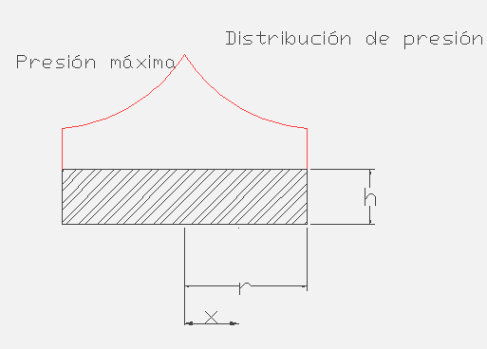

El factor de rozamiento puede estimarse inicialmente entre 0.05 y 0.1 cuando se forja en frío y entre 0.1 y 0.2 cuando la forja se realiza en caliente, estos valores pueden ser mayores si el lubricante no se encuentra uniformemente distribuido o si hay secciones que carecen de éste.

Existe un límite superior de presión, cuando el producto del factor de rozamiento por la presión es mayor a la condición de fluencia ocurre una fluencia local en la interfase que conduce a una deformación desigual a lo largo de la pieza.

**GRAFICO 2.3**

**CAPACIDAD DE FORJAR UN ALUMINIO 1100 CONTRA DEFORMACION**



Arriba tenemos una de las curvas de operación de un material aluminio 1100 revenido, para otros materiales sus respectivas tablas están en apéndices

Cuando en la forja se utilizan matrices con impresiones el material adquiere las formas de las cavidades, algo de este material fluye radialmente y fluye fuera de las matrices y forma un flash, el cual debido a su alta razón de largo-espesor, está sometido a altas presiones que se traduce en una resistencia friccional elevada.

Si el forjado se realiza a temperaturas mayores a la del ambiente, el flash se enfría más rápido y muestra mayor resistencia lo que favorece al llenado de las cavidades. Cuando las formas tienen diferentes secciones la resistencia a lo largo de toda la pieza resultante varía puesto que la velocidad de deformación no es igual en todas partes, la variación está en función de los factores n y m. Por todas estas dificultades se optó por una aproximación dependiendo de la complejidad de la pieza

 (ref. 7)

Para el diseño del herramental optaremos por matrices abiertas planas para las cuales ya tenemos las fuerzas en la gráfica anterior, tomaremos la curva correspondiente a un radio de 1.5 cm. Con su intersección con una fuerza de 294000 N (30 ton) y al proyectar al eje de las equis tenemos una razón de altura inicial/final de 2.3.

Para el herramental se necesitan dos placas que funcionen a compresión, La altura la determina el espaciamiento entre la mesa fija y la mesa móvil superior y el radio o en nuestro caso el área transversal dependerá de las formas que se deseen forjar, por ejemplo si se desea que el radio final de una sección forjada tenga 20 cm. Entonces las matrices deben tener una sección tal que puedan soportar uniformemente toda la pieza, el acabado superficial es importante debido a que el factor de fricción aumenta la fuerza de forja y produce fallas de forja si no es el adecuado. Los demás detalles dimensionales se encuentran en los planos.

**2.4 EXTRUSIÓN DE MATERIALES NO FERROSOS**

La extrusión es un proceso de deformación usado para producir productos metales largos y semiterminados como barras de secciones sólidas o huecas, perfiles especiales, con propiedades mecánicas que solo se pueden obtener mediante ésta práctica.

El principio consiste en empujar un material a través de una sección inferior a la que originalmente tiene el lingote que va a ser trabajado. Este proceso puede ser realizado a altas temperaturas o a temperatura ambiente dependiendo de la aleación y el método utilizado.

Los usos de la extrusión parecen infinitos y representan una gran parte del consumo del metal. La industria de la transportación está encontrando nuevos usos, también en la arquitectura se emplea éste proceso con fines decorativos, de igual forma en la industria agrícola y en la milicia.

Los materiales y las facilidades que presentan para ser extruidos dependen de sus propiedades, la longitud del lingote, la lubricación, la forma de la matriz, la calidad que se desea al final, las temperaturas, y la fuerza.

Debido que se busca la aplicabilidad de la prensa en este proceso, nos limitaremos a los materiales que más fácilmente se pueden trabajar, estos son el plomo, el estaño, algunas aleaciones de aluminio y de magnesio y el zinc. Estos materiales también se pueden clasificar como materiales de extrusión a bajas temperaturas, puesto que son trabajados entre 0°C y 600°C.

No se presenta un aumento en la resistencia del plomo ni del estaño puesto que éstos poseen temperaturas de recristalización inferiores a la temperatura ambiente. El factor limitante en este proceso generalmente lo determinan los esfuerzos en el herramental.

El aluminio presenta aún mas posibilidades en lo que se refiere a productos utilizables y a resistencia, entre las aleaciones mas empleadas se encuentran las de Aluminio-magnesio-Silicio, Aluminio-Magnesio, Aluminio-Cobre. Las principales áreas de aplicación son las de arquitectura y construcción de vehículos. Los lingotes utilizados son homogeneizados debido a que la condición de fundición no resulta en una calidad satisfactoria.

Las aleaciones que se recomienda utilizar para pruebas en la prensa son las de alta pureza de aluminio, AA1060, AA1100, AA3003, AA6061, AA6063, AA6101, AA6463.

Y los tratamientos que se pueden emplear para mejorar la calidad del lingote y así mejorar la calidad del producto final están especificados en el apéndice junto con aleaciones seleccionadas.

Cuando se extruye un material, éste forma un patrón de flujo en el contenedor. Mientras mas área muerta se presente en las cercanías de la sección reductora mayor será la cantidad de defectos que encontremos en el producto terminado. Esto sucede porque las fibras exteriores del lingote entran el flujo de conformado y van a formar parte del producto extruido. Esta sección de material muerto se puede reducir mediante una buena lubricación o aumentando la temperatura de la matriz. Se puede investigar el patrón con materiales de prueba suaves como el plomo o el estaño; partiendo el lingote a la mitad, rayando una matriz en su parte media y posteriormente uniendo nuevamente éste lingote.

Se pueden adoptar tres enfoques para la obtención de la fuerza necesaria para extruir, cuando la deformación es ideal, cuando la deformación es ideal y se considera la fricción y la forma empírica. Cuando la deformación no es homogénea, las expresiones analíticas con todas las variables que intervienen, fricción, trabajo redundante y ángulo de la matriz, pueden ser difíciles de encontrar. Por lo que inicialmente aplicaremos la relación que incluye la fricción y se propondrá el pasar a la formula empírica para tener una curva de funcionamiento mas cercana a la realidad.

 (ref. 7)

Para materiales que aumentan su resistencia con la deformación el esfuerzo de fluencia plástico debe ser promedio, hemos agrupado valores y variables y les hemos asignado el valor de a y b, que empíricamente fluctúan entre 0.8 y 1.3 respectivamente.

Aunque la extrusión en caliente es preferible puesto que las fuerzas son menores, modelaremos un procedimiento de extrusión de plomo a temperatura ambiente dejando abierta la posibilidad de realizar una variación y efectuar el proceso en caliente que en el plomo son 250 °C. Con la ayuda de la formula obtendremos una tabla de las posibles reducciones y longitudes de lingotes.

Para el diseño del herramental tomo el punto medio de operación para un lingote de 122mm(5pulg.) de largo y una reducción de 1.6 por conveniencia. La fuerza requerida es de 303800 N (31 ton) y la presión ejercida es de 38MPa(5582 psi) Con esta información podemos dimensionar el herramental.

Las matrices para extrusión están conformadas por un contenedor para el lingote, una cabeza para presionar el lingote y un conjunto matriz que esta conformada por el elemento que va a tener la impresión a la que se desea llegar y los soportes de este elemento que tiene la función de distribuir los esfuerzos en un mayor volumen y también que sea mas económico el mantenimiento, pues solo se necesitaran cambiar pequeñas partes y no todo el conjunto.

**GRAFICO 2.4**

**EXTRUSION DE PLOMO**



Para el contenedor del lingote se ha adoptado uno que está compuesto en tres cilindros concéntricos ensamblados con interferencia, esta interferencia produce una presión que contrarresta la presión interior, que es la que causa los esfuerzos críticos, y reduce el volumen del herramental, también tiene la ventaja de que se puede cambiar la parte interior cuando el desgaste de este elemento lo mande.

Se utilizaran las ecuaciones para cilindros de pared gruesa para evaluar los esfuerzos.

**FIGURA 2.15**

**CILINDRO PARA CONTENER LINGOTE DE EXTRUSION**

Po=0

Pi

ri

r

ro

Para el cilindro interior, en el radio interior, que es la parte mas critica.



Estos esfuerzos son debidos a la presión interna, ahora se deben superponer los esfuerzos provocados por la presión externa a causa d la interferencia de los cilindros, Los esfuerzos axiales son nulos porque los extremos del cilindro se encuentran libres.



Entonces los esfuerzos en la pared interior son el resultado de la suma



El mismo procedimiento se repite para las demás superficies y obtenemos los siguientes resultados

Para la pared exterior del cilindro interior



Para la pared interior del cilindro exterior



Para la pared exterior del cilindro exterior



El valor numérico de Ps es función de la interferencia diametral de los radios y de las rigieses de los materiales



Después de algunas iteraciones se opto que los cilindros sean del mismo material con un modulo de rigidez de 207 MPa un modulo de poisson de 0.27 y una interferencia FN1 la cual esta especificada en el plano, hay que tener especial cuidado con esta medida pues una interferencia mayor ocasionaría la falla en el radio interior del cilindro exterior. La presión interna se la redondeo a 37.92MPa (5500 Psi). Los radios son 5, 5.3 y 6 cm.

Con todos estos valores y obteniendo el esfuerzo efectivo de von Mises resultan:



Estos valores se dan cuando la interferencia es máxima, es decir 0.004572 cm. Con un material A36 con una resistencia de 245 MPa, Factor de seguridad 1.01.

Hay que resaltar que el radio interior va unido con la necesidad de los 37.92MPa (5500 Psi) fijando una fuerza de 303800N (31ton)

Para presionar el lingote en el cilindro se utilizaran dos placas circulares unidas por un cilindro.





Tomando en cuenta el diámetro interior del contenedor de 100 realizo los cálculos con un diámetro de cilindro de 90 milímetros al exterior para que haya espacio para soldadura. La longitud es de 13 cm. para cubrir la longitud del contenedor y el espacio entre la mesa móvil superior y la mesa fija inferior.

El diámetro interior resulta 69 mm, el espesor de la pared 1.08 cm.

En lo que se refiere a la matriz se modelo el elemento como si se lo forjara esto permite que el elemento no presente problemas en lo que se refiere a esfuerzos, sin embargo se puso especial atención en la forma y se siguieron las recomendaciones según el material que se utilizara, el plomo. Los detalles se encuentran en los planos adjuntos.

**2.5 FUNDICIÓN CON SOLIDIFICACIÓN A PRESIÓN DE METALES CON BAJO PUNTO DE FUSIÓN.**

También se la conoce como formado de metal líquido, es un proceso en el cual el metal fundido se solidifica bajo presión dentro de matrices cerradas en una prensa hidráulica.

La presión aplicada y el contacto instantáneo del metal fundido con la superficie de la matriz producen una condición de transferencia de calor que resulta en una constitución de grano fino con propiedades mecánicas cercanas a las que se obtienen en los productos forjados. En este proceso se pueden obtener las mejores propiedades mecánicas posibles en un proceso de fundición.

El procedimiento no es complicado, primero se vierte la colada en una matriz, la presión se aplica poco después de que el material ha empezado a solidificarse y ésta se mantiene hasta que todo el material se haya solidificado por completo. Las presiones para evitar poros producto de los gases van de 55 a 100 MPa (8 a 15 Ksi) . Las aleaciones que poseen amplios rangos de temperaturas de solidificación son las que mejor se acomodan para éste proceso de fundición a presión.

Las variables que se deben controlar para lograr un producto de buena calidad son:

* Volumen de la colada.- Se vierte el volumen adecuado de material para evitar que se den extrusiones locales
* La temperatura de la colada.- La colada está de 6 a 55 °C por sobre las temperatura líquida
* Temperatura de las matrices.- Se mantiene las temperaturas entre 190 y 315 °C (375 a 600 °F) en la matriz hembra y el punzón a una temperatura de 15 a 30°C por debajo de las primeras. En la matriz hembra no se recomiendan temperaturas superiores debido a que resulta en defectos en la superficie o soldado entre las piezas
* Tiempo de retraso.- Es el lapso de tiempo que transcurre desde que se vierte la colada hasta que el punzón empieza a ejercer un trabajo sobre ella.
* Los niveles de presión.- Estos varían de 50 a 140 MPa (7.5 a 20 Ksi), y se determinan experimentalmente. Es importante mencionar que existe una presión óptima por sobre la cual no se logra ninguna ventaja mecánica adicional.
* Duración de la aplicación de la presión.- Se ha encontrado que tiempos de 30 a 120 segundos son satisfactorios para 9 kilos de material, pero esto también está sujeto a la forma de la pieza y el material. Esta variable también presenta un valor óptimo por sobre el cual no se logran ventajas. Otra regla que se suele usar y puede ser útil como un punto de partida es un segundo por milímetro de sección de espesor
* Lubricación.- Para el aluminio, magnesio y cobre el grafito se ha mostrado como un buen lubricante, Para materiales ferrosos se recomienda un recubrimiento cerámico.

Una ventaja que se puede observar en éste proceso de fundición bajo presión son las temperaturas de trabajo, las cuales son menores a las que se deben alcanzar en la fundición convencional, la cual necesita que el material adquiera cierta fluidez para llenar el molde. Y la micro estructura lograda la cual puede llegar a las calidades de los productos de forja.

Para el diseño del herramental se limitará la presión que se puede alcanzar a 10 Ksi y se modelará el elemento como un recipiente cilíndrico de paredes gruesas.

Por conveniencia fijo una fuerza de 30 toneladas, entonces puedo calcular el área interna de la sección que me de la presión antes mencionada.



Ahora que tenemos el diámetro interior, falta determinar el exterior que soporte la presión máxima requerida. El valor, después de algunas iteraciones, es de 10.6 cm. Con un factor de seguridad de 1.01



El esfuerzo axial es cero debido a que la sección no esta restringida en los extremos, los esfuerzos tangencial y radial son a su vez esfuerzos principales ya que no hay esfuerzos cortantes aplicados. Entonces el esfuerzo equivalente de Von Mises es:



Con esto tengo el espesor mínimo de la sección, como se puede ver en el plano las demás secciones tienen un mayor espesor por lo que están dentro de la resistencia del material.

Con estas especificaciones se pretende dar un rango razonable de prueba para la determinación de la presión óptima de trabajo, la que se puede variar, variando la fuerza hasta un máximo de 30 toneladas, después de que se ha identificado ésta presión se puede continuar con la identificación del tiempo mínimo de aplicación de la presión.

Para aplicar la presión se usará una sección tubular y dos placas redondas, esto con el fin de que no sea tan masiva y se transmita de forma efectiva la fuerza a la meza móvil.

Después de varias iteraciones y limitando el diámetro exterior a 57 milímetros obtengo el resto de variables con el siguiente procedimiento.



El diámetro interior resulta 39 mm.